Zomerkampen 2022
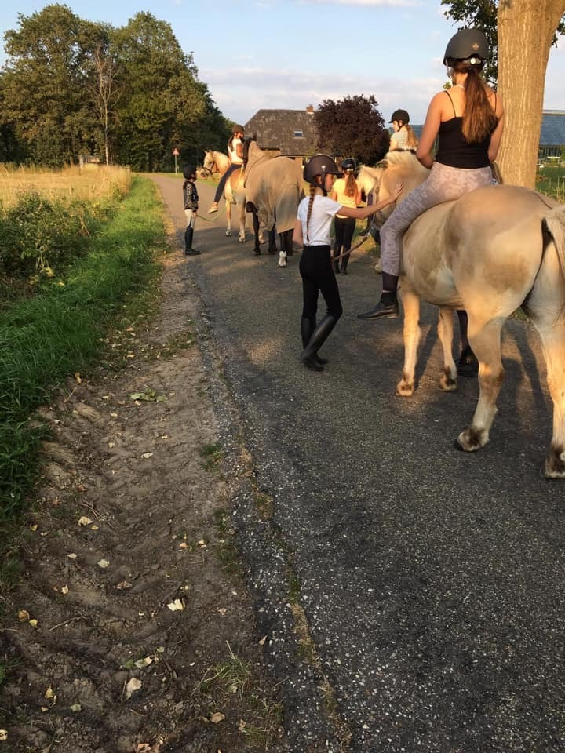

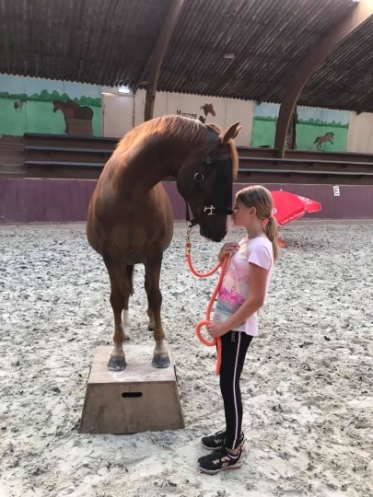
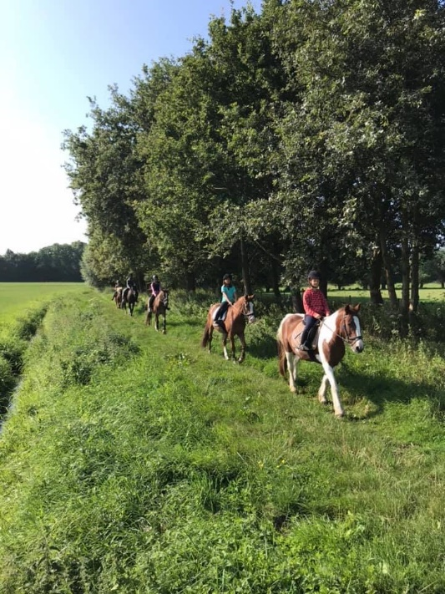

Week 28 ruiterkamp € 305,-
Week 29 Zorgkamp € op aanvraag

Week 32 Ruiterkamp € 305,-
Week 33 Zorgkamp € op aanvraag

